作 者 推 荐

作者简介：

沃尔特·莫斯利（Walter Mosley）是当今美国最多才多艺和备受推崇的作家之一。他已出版超过34部令人赞赏的著作，包括以“Easy Rawlins”为主角的畅销推理小说系列。他的作品已被翻译为21种语言，作品包括小说、科幻小说、政治专题著作和青少年小说等。莫里斯的短篇小说已被广泛刊登，他的非小说类作品也刊登在《纽约时报杂志》（The New York Times Magazine）和《国家》（The Nation）上。他荣获奖项无数，包括欧·亨利奖（O. Henry Award），格莱美奖（Grammy）和美国笔会（PEN America）的终身成就奖。他目前居住在纽约。

所获奖项：

Anisfield Wolf Award, for works that increase the appreciation and understanding of race in America.
Finalist for the NAACP Award in Fiction
1996 - Black Caucus of the American Library Association's Literary Award for RL'S DREAM
1996 - O. Henry Award for a Socrates Fortlow story.
2001 - Grammy Award for Best Album Notes for Richard Pryor's …And It's Deep Too!
2005 - "Risktaker Award" from the Sundance Institute for both his creative and activist efforts.
2006 - First recipient of the Carl Brandon Society Parallax Award for his young adult novel 47.
2013 - Inducted into the New York Writers Hall of Fame.
Mosley was awarded an honorary doctorate from the City College of New York.

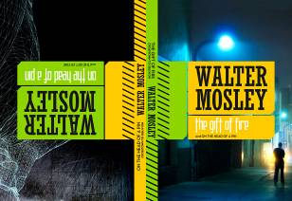
中文书名：《火的恩赐/针尖之上》
英文书名：THE GIFT OF FIRE / ON THE HEAD OF A PIN
作 者：Walter Mosley
出 版 社：St. Martin’s
代理公司：ANA/Nicole
页 数：288页
出版时间：2012年5月
代理地区：中国大陆、台湾
审读资料：电子稿
类 型：科幻小说

- 亚马逊网站编辑科幻与推理两大类月度精选之作！

内容简介：

这是欧亨利奖得主沃尔特·莫斯利创作的三部中篇小说中的第一部。莫斯利一直是一名科幻小说迷。通过这两部中篇小说，莫斯利完成了自己对科幻小说泰斗飞利浦·K·迪克、哈兰·埃里森与J·G·巴拉德的挑战。莫里斯多面的写作风格将像过去为他笔下其他小说读者创造的乐趣一样，为科幻小说迷们也带来无尽的精彩与期待。

- 首次印刷量高达五万册！
- 小说内部配有插图，每部小说均有四张独一无二的插图。
- 下一套中篇小说《合并/门徒》（Merge / Disciple）将在2012年10月出版。

《火的恩赐》（The Gift of Fire）：在古代神话中，提坦人普罗米修斯因为人类带去火种而遭受神明的惩罚——这件事也开启了人类对知识的渴望与追逐。由于普罗米修斯让人类变得像神一样拥有力量，因此作为惩罚，他被绑在一块岩石上，每天都会有一只巨鹰来啄食他不朽的肉体。但在《火的恩赐》（The Gift of Fire）的故事中，那些束缚普罗米休斯的锁链消失了，人类最伟大的英雄走出曾经的不朽地狱，来到现代洛杉矶中南部。

《针尖之上》（On the Head of a Pin）：正在詹宁斯-特里蒙特（JTE）集团就职的约书亚·温特兰德与安娜·弗里德做出了人类历史上最为至关重要的发现——或者说下一个最重要的发现。JTE正在发展高级电子动画编辑技术，用以创作足够以假乱真的高端影片。如此一来，早已去世多年的明星们便可以再次出现在今天的电影荧幕上。然而一天夜里，约书亚与案发发现有什么东西在镜头内徘徊……那东西的实体将带领他们走向超越已知现实的新纪元。

媒体评价：

“尽管莫里斯向来以易西·罗斯林系列推理小说闻名遐迩，这部收录了两篇中篇小说的合集也充分彰显出他在推理小说方面精湛的笔触，定会令推理与科幻小说迷们感到满意……两个故事均极具莫里斯的理念彰显无遗，阐述了人在宇宙中不足为道的渺小。对于喜欢细腻、深思的当代科幻小说读者而言，绝对不会对这部作品感到失望。”
----《出版者周刊》（Publishers Weekly）

“充满独创性与神秘感……莫里斯的书迷们定会愿意深入研读这种暗黑小说（例如1998年，他刚进入这一领域时创作的《蓝光》（Blue Light））。”
----《柯克斯书评》（Kirkus Reviews）

“备受好评的易西·罗斯林系列小说作者回归科幻小说领域，并在一本翻斗书内为读者带来两篇精彩的故事。他在书中虚构的两个令人称奇的思维实验也令这两个故事堪称惊悚小说中的佼佼者。”
----Io9.com网站

“尽管在色调上略有不同，这两篇精彩的都市科幻小说均表现出作者对人类相对短暂的生命的感慨，以及对浩瀚宇宙的无限唏嘘……更了不起的是，尽管内容深邃，沃尔特·莫里斯却以一种简洁明了、通俗易懂的方式将推理转化成科幻，呈现在读者面前。”
----哈里特·克劳纳斯，《类型书评论杂志》（Genre-Go-Round Reviews）

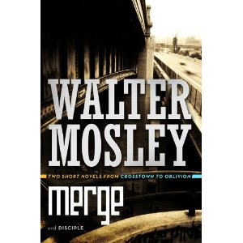
中文书名：《合并/门徒》
英文书名：MERGE / DISCIPLE
作 者：Walter Mosley
出 版 社：St. Martin’s
代理公司：ANA
页 数：288页
出版时间：2012年11月
代理地区：中国大陆、台湾
审读资料：电子稿
类 型：文学

- 本书包含两篇小说
- 莫斯利（Mosley） 是一位广受好评的畅销小说家，他曾获欧亨利奖（O. Henry Award ），格莱美奖（Grammy），以及PEN America 的终身成就奖
- 他的小说《穿蓝色礼服的恶魔》（Devil in a Blue Dress）被改编成电影，由丹泽尔·华盛顿主演
- 他正根据自己的小说《长秋》（The Long Fall）与HBO合作编写试播剧集，将由乔纳森·戴米（《沉默的羔羊》）导演
- 创作过超过34部广受好评的书
- 他的作品已被翻译成21种语言

内容简介：

合并

Raleigh Redman一直爱着Nicci Charbon，但她却离开了他，令他伤心欲绝。而后，他中了2千4百万的彩票，辞去了他那最低工资标准的工作，并投入到一个目标之中：阅读人民教育图书馆中所有讲座合集，这是他父亲去世后留下的唯一东西。当Raleigh读到第八卷时，他注意到公寓中乍看之下很普通的东西却显露出与我们所在的这个世界有所不同的地方。这给Raleigh带来的快乐超过2千4百万美元所带来的愉悦……并且将我们的世界与外面的世界合并。

门徒

Hogarth “Trent” Tryman是一个做着没前途的数据录入工作的42岁男人。虽然他独自居住，除了母亲没有什么真正的朋友，他在平静的生活中平静地成长，把时间消磨在电视，网络和游戏上。但在他从电脑上收到一个自称Bron的男人发来的即时消息的那一晚，一切都变了。起初他认为这是一个玩笑，但短短几天之内Hogarth Tryman从一个数据录入员变为公司的首脑。现在他的命运被一双极有权利的手掌控，他意识到自己已经变为一盘有着不可思议的赌注的极大游戏中的一枚棋子——一场威胁到地球首要生命的斗争。

中文书名：《银匣之内》
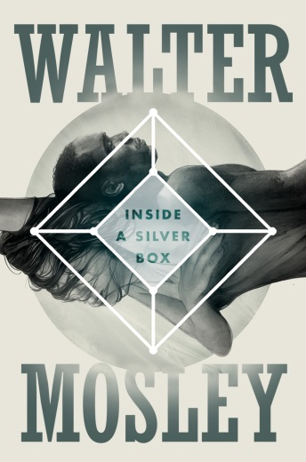
英文书名：INSIDE A SILVER BOX
作 者：Walter Mosley
出 版 社：St. Martin’s
代理公司：ANA/Nicole
页 数：304页
出版时间：2015年1月
代理地区：中国大陆、台湾
审读资料：电子稿
类 型：文学

内容简介：

第一部长篇小说出版后，《纽约时报》（New York Times）畅销书作者莫里斯开始在《银匣之内》（Inside a Silver Box）中探索一些有关宇宙方面的问题。这些问题他曾在《通往遗忘的路》（Crosstown to Oblivion）系列小说中提出过。但这一次，从生命的意义到善与恶的天性，莫里斯将带领读者踏上一趟超越现实的推理之旅。

在《银匣之内》（Inside a Silver Box）的故事中，两个人因一次可怕的行动走到一起。他们都是受到银匣力量的吸引。于是，两人一边协力保护人类不被外星种族拉兹人毁灭，一直寻求重新控制银匣的方法。要知道，那可是全宇宙最具毁灭性、最具力量的工具。一旦银匣如罗它的前主人手中将在没有人能阻止它的力量，即使那意味着它将会毁灭整个地球。

谢谢您的阅读！
请将反馈信息发至：齐梦涵（Nicole Qi）
安德鲁·纳伯格联合国际有限公司北京代表处
北京市海淀区中关村大街甲59号中国人民大学文化大厦1705室
邮编：100872
电话：15810294174
传真：010-82504200
Email：Nicole@nurnberg.com.cn
网址：http://www.nurnberg.com.cn
微博：http://weibo.com/nurnberg
豆瓣小站：http://site.douban.com/110577/

